**Лабораторна робота №2 «Побудова мапи Програмного продукту»**

Мета: навчитися будувати мапу Програмного продукту (ПП) для демонстрації ЛМВ.

**Завдання:**

1. *На основі Лабораторної роботи 1 здійснити аналіз вимог до ПП.*
2. *Створити бриф ПП (виступити в ролі виконавця та замовника)*
3. *Визначитися з інструментарієм (графічний редактор, текстовий редактор тощо) з допомогою якого можна створити мапу ПП. Результати дослідження представити у вигляді презентації.*
4. *Побудувати відповідну мапу ПП.*
5. *Презентація виконаної роботи (захист виконаної роботи перед викладачем або запис відео з коментарями щодо проробленої роботи та отриманих результатів).*
6. *До команди, як результат виконання роботи, додати* ***бриф ПП,******посилання на мапу ПП або мапу (залежить від засобів виконання), презентацію, відеозапис****.*

**Приклади**

1. Бриф можна представити у такому вигляді:

1. Мапа сайту

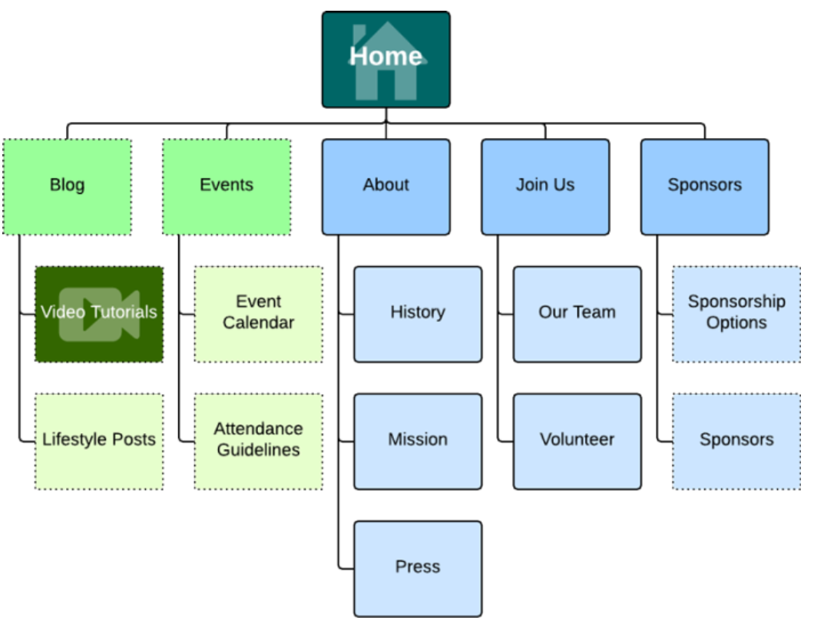

**Джерела інформації:**

1. Лабораторна робота 1.
2. Лекія
3. Google
4. <https://www.figma.com/file/UuzZesZoUDl2qTOrODtyAF/Untitled?node-id=0%3A1&t=6yXR31XxBpmzCiIH-1>
5. <https://www.figma.com/file/2zwXoUN6SZx3lI6cVrnkSN/Untitled?node-id=0%3A1&t=SjGDwF5InvYo0ez1-1>